100年度花蓮縣偏鄉國小口腔潔牙觀摩會
暨衛生保健推廣計畫大會手冊

聯合捐贈潔牙用品
國際扶輪3490地區花蓮二分區各扶輪社
花蓮縣牙醫師公會
社團法人中華民國牙醫師公會全國聯合會

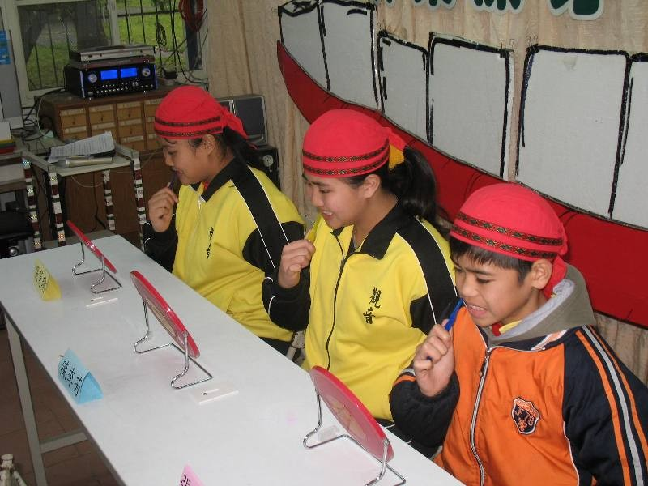

指導單位：社團法人中華民國牙醫師公會全國聯合會
花蓮縣政府教育處、花蓮縣衛生局
主辦單位：國際扶輪3490地區花蓮第二分區扶輪社
（玉里社、港區社、中區社、美崙山社、華東社）
承辦單位：花蓮縣牙醫師公會、花蓮中區社
協辦單位：花蓮縣各國民小學
時 間：100年11月6日（星期日）
地 點：花蓮縣鳳林國民小學
花蓮縣偏鄉國小口腔潔牙觀摩會
暨捐贈各國小學童潔牙用品組
程 序 表
時間 | 項目 | 備註
08：30～09：00 | 報到 | 領取資料
09：00～09：10 | 裁判、領隊會議 | 抽籤（順序）
09：10～09：30 | 開幕 | 主席、來賓致詞
09：30～12：00 | 潔牙觀摩會
12：00～12：30 | 午餐
12：30～14：30 | 創意表演 | 3分鐘以上，不超過10分鐘
14：30～15：10 | 頒獎暨聯合捐贈各國小學童潔牙用品 | 國際扶輪3490地區花蓮  二分區各扶輪社  花蓮縣牙醫師公會  社團法人中華民國牙醫  師公會全國聯合會

花蓮縣各受贈國小請派代表上台領取
北區 | 花蓮市*、吉安鄉*、新城鄉、秀林鄉
中區 | 壽豐鄉、鳳林鎮、光復鄉、豐濱鄉、萬榮鄉
南區 | 瑞穗鄉、玉里鎮、富里鄉、卓溪鄉
※花蓮市、吉安鄉班級數達12班以上且學生數超過300名者，
暫不列入此次受贈名單中
100年度偏遠地區學童－潔牙比賽報名表

參 賽 單 位 資 料
機構名稱
機構地址
聯 絡 人 |  |  |  |  |  | 職 稱 |  |  |  |  | 聯絡電話
隨 隊 人 員 資 料
身 分 別 |  |  | 姓 名 |  |  |  | 出生年月日 |  |  | 身份證字號 |  |  | 聯絡手機
領隊(老師)
隨隊護理人員
參 賽 學 童 資 料
姓名 |  |  |  | 性別 | 出生年月日 |  |  |  | 身份證字號 |  |  | 聯絡電話
創意表演：請自備蹈具、音樂。 表演時間3分鐘以上不超過10分鐘。
□參加 □不參加
備 註 | 一、敬請詳實填寫報名資料，以利保險作業。  二、本會洽詢專線： 038-336595 聯絡人：林靖梅小姐、盧倩雯小姐  三、報名表傳真專線：038-336593  四、報名截止日期： 100/10/25(下午四點整)

ㄧ、組 隊:
- 以各國小為一單位¸每一所國小以四、五、六年級為對象
組一隊。（由校牙醫或校護作初步篩選、訓練）
- 2.每一隊至少十人 (男女均可)，領隊、校護計12名。
3.除偏遠地區之國小外（全校學生數40人以下）¸不得組
不同國小之聯隊。
二、觀摩項目:
- 潔牙(含刷牙及使用牙線)的現場操作。
- 口腔衛生指數
(O’Leary Plaque Control Record 每一 顆牙齒分六面)。
3.口腔保健常識測驗。
- 4.潔牙心得觀摩。（創意表演）

三、潔牙技巧觀摩:
- 潔牙動作開始前十分鐘¸每一位選手先嚼食主辦單位準備之餅乾與20cc水。
- 由評審委員統一發號施令¸控制進度¸依右邊開始右邊結束的次序¸先刷完上顎齒列¸再刷完下顎齒列。
- 刷牙完畢後¸依右邊開始右邊結束的次序¸先完成上顎齒列之牙線操作¸再完成下顎齒列之牙線操作。
- 潔牙過程中不漱口、不喝水¸同時接受技巧評審。
潔牙結束後喝20cc水。
- 全隊之計分¸除掉最高分與最低分者¸取其餘8名之平均為該隊潔牙技巧成績。(算至小數點第二位¸四捨五入至第二位)
四、口腔衛生檢查:
1.本項觀摩緊接於動作觀摩之後。
- 2.評審依據: O’Leary Plaque Control Record .每一 顆
- 牙齒分六個面。
- 3.以小棉棒沾染色劑¸塗佈於牙齒與牙齦交接處¸然後請
- 學童漱口一、二次¸漱掉多餘的染色劑。
4.評審醫師以牛角形的探針¸輕刮牙齒與牙齦交接處¸
刮得鬆軟之物質於探針上¸便算該牙面有牙菌斑¸隨即
報出該有牙菌斑之牙面¸由助手登錄。
- 5.口腔衛生檢查至恆牙第一大臼齒(含)為止。
- 6.將所有牙菌斑的牙面佔全部受檢牙面的百分比算出便
- 是該學童之牙菌斑指數。
7.全隊之計分¸除掉最高分與最低分者¸取其餘之平均
- (算至小數點第三位¸四捨五入至第二位)為該隊之平
- 均牙菌斑指數;以100%減去該隊之平均牙菌斑指數即
- 為得分。
五、口腔保健問答:
1.以「新口腔時代」內容為準。
- 2.題目與答案由評審委員事先備妥。
六、計分:
1.知識組X3→按口腔保健問答成績20％
2.技巧組：
牙線組X3→按潔牙觀摩牙線成績20％
牙刷組X3→按潔牙觀摩刷牙成績20％
3.清潔組X3：20％
- 4.創意表演X3（歌舞或話劇）20％
- 5.綜 合 組X3
各項獎盃： 冠軍 亞軍 季軍
（併同15個） 2000 1500 1000
七、比賽流程:
1.筆試區－20％
Ⅰ、筆試10分鐘。
Ⅱ、吃餅乾3分鐘¸喝杯水漱口。
2.潔牙區
Ⅰ、刷牙5分鐘¸依口令作動作。 20％
Ⅱ、牙線操作6分鐘。 20％
- 檢查區
清潔組－20％
Ⅰ、塗指示劑。
Ⅱ、牙菌斑檢查5分鐘。

4.創意表演－20％（歌唱或舞蹈、話劇皆可），以5~10分鐘內完成。

5.綜合成績
紅 布 條
扶輪社旗
放
置

司 令 台
國
旗
放
置
準 備 區 海報架
（放置評分表）
---------------------------------------------------
準 □ □ □ □ □ □ □ □ □ □ □ □ □ □ □ □
備 □ □ □ □ □ □ □ □ □ □ □ □ □ □ □ □
區 □ □ □ □ □ □ □ □ □ □ □ □ □ □ □ □
□ □ □ □ □ □ □ □ □ □ □ □ □ □ □ □
□ □ □ □ □ □ □ □ □ □ □ □ □ □ □ □
---------------------------------------------------
準備塗牙菌斑
顯示液
筆
試
區 乾菌
吃餅乾，每人一杯水（準備塗牙菌斑顯示液）
--------------------------------------------------
飲
用
水
備
水
桶
潔 牙 牙 1 2 3 4 5 6 7 8 9 10 醫
區 師
（刷牙及牙線操作） 5名
檢 牙
查 1 2 3 4 5 6 7 8 9 10 醫
區 師
5名

報到組一 報到組二
（光復以南） （光復以北）
「潔牙技巧」評分表 牙線組、刷牙組 佔－20％

學校名稱: 國小 總 分：

學生姓名: 裁判簽名：
牙  線 | 項  目 | 位置  標準 | 16 ~ 14 | 13 ~ 11 | 21 ~ 23 | 24 ~ 26 | 34 ~ 36 | 31 ~ 33 | 43 ~ 41 | 46 ~ 44 | 裁加扣  判權分
牙  線 | 項  目 | 位置  標準 | 654 | 321 | 123 | 456 | 456 | 123 | 321 | 654 | 裁加扣  判權分
牙  線 | 位置 | 通過CONTACT POINT
牙  線 | 位置 | 至SUBGINGIVA
牙  線 | 動作 | C字型
牙  線 | 動作 | 上下刮
備註說明：1. 未對照鏡子。2.未按照順序。3.技巧不成熟。4.牙線間距超過1cm。5.內外兩指不在同一水平。6.清理後牙時手指頭在口外。7.內外兩指互換。8.操作方式不符合基本原則。
刷  牙 | 項  目 | 位置  標準 | 頰側 | 唇側 | 頰側 | 舌側 | 舌側 | 舌側 | 頰側 | 唇側 | 頰側 | 舌側 | 舌側 | 舌側 | 裁權  判扣  加分
刷  牙 | 項  目 | 位置  標準 | 16 ~ 14 | 13 ~ 23 | 24 ~ 26 | 24 ~ 26 | 13 ~ 23 | 16 ~ 14 | 46 ~ 44 | 43 ~ 33 | 34 ~ 36 | 34 ~ 36 | 43 ~ 33 | 46 ~ 44 | 裁權  判扣  加分
刷  牙 | 項  目 | 位置  標準 | 654 | 3 3 | 456 | 456 | 3 3 | 654 | 654 | 3 3 | 456 | 456 | 3 3 | 654 | 裁權  判扣  加分
刷  牙 | 刷柄 | 與齒列平行，刷毛貼著牙齒
刷  牙 | 刷毛  位置 | 涵蓋一點點牙齦
刷  牙 | 刷毛  方向 | 刷上排牙齒刷毛朝上  刷下排牙齒刷毛朝下  與牙齒縱軸成45度
刷  牙 | 動作 | 短距離水平運動 |  |  |  |  |  | 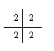
備註說明：1.未對照鏡子。2.未按照順序。3.技巧不成熟。4.沒有適當換手。5.刷舌側牙面刷柄不在 之間。6.刷毛跨過切端與咬合面。7.以進出方式刷舌側牙面。8.握柄方式不正確
口腔衛生指數檢查表
學校名稱: 國小 總 分：

學生姓名: 裁判簽名：
清潔組 佔－20％
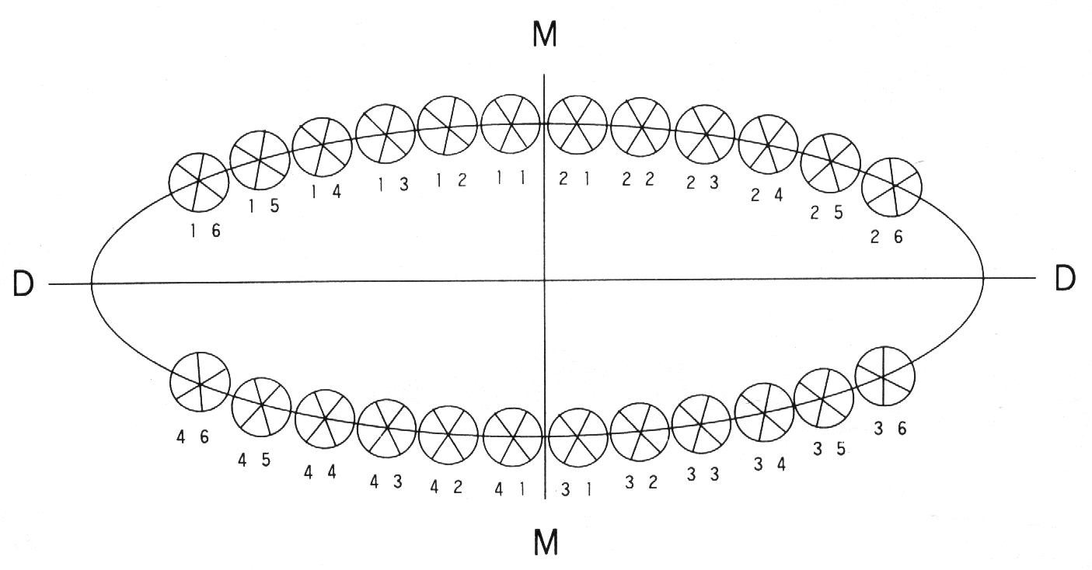

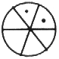
Modified O’Leary指數記分說明：“有”，就請於相關位置打一點。如 。

100年度花蓮縣偏鄉國小口腔潔牙觀摩會暨衛生保健推廣計畫比賽評分表
日期：100年11月06日 地點：鳳林國民小學
學校名稱：
編 號 |  | 1 | 2 | 3 | 4 | 5 | 6 | 7 | 8 | 9 | 10
姓 名
知識組 | 20%
刷牙技巧 | 20%
牙線技巧 | 20%
乾淨度 | 20%
創意表演 | 20%
總 分
技巧組裁判簽名： 乾淨組裁判簽名：
創意組裁判簽名：

經費概算：感謝各單位捐贈

單位 | 金額
3490地區簡易獎助金 | 70,000
玉里社 | 30,000
港區社 | 30,000
中區社 | 30,000
美崙山社 | 30,000
華東社 | 30,000
花蓮縣牙醫師公會 | 30,000
牙醫師公會全聯會（花東區） | 160,000

